103年「國家清潔週活動」執行成果照片
時 間：103年1月20日
附件
清理地點：臺南市博愛國小
清理事實：博愛國小全體行政人員執行全校打掃工作，包含清除孳生源、落葉及人工垃圾清除等，讓校園和週邊人行道看起來相當整齊清潔
整頓前現場照片  （或清理中之照片） | 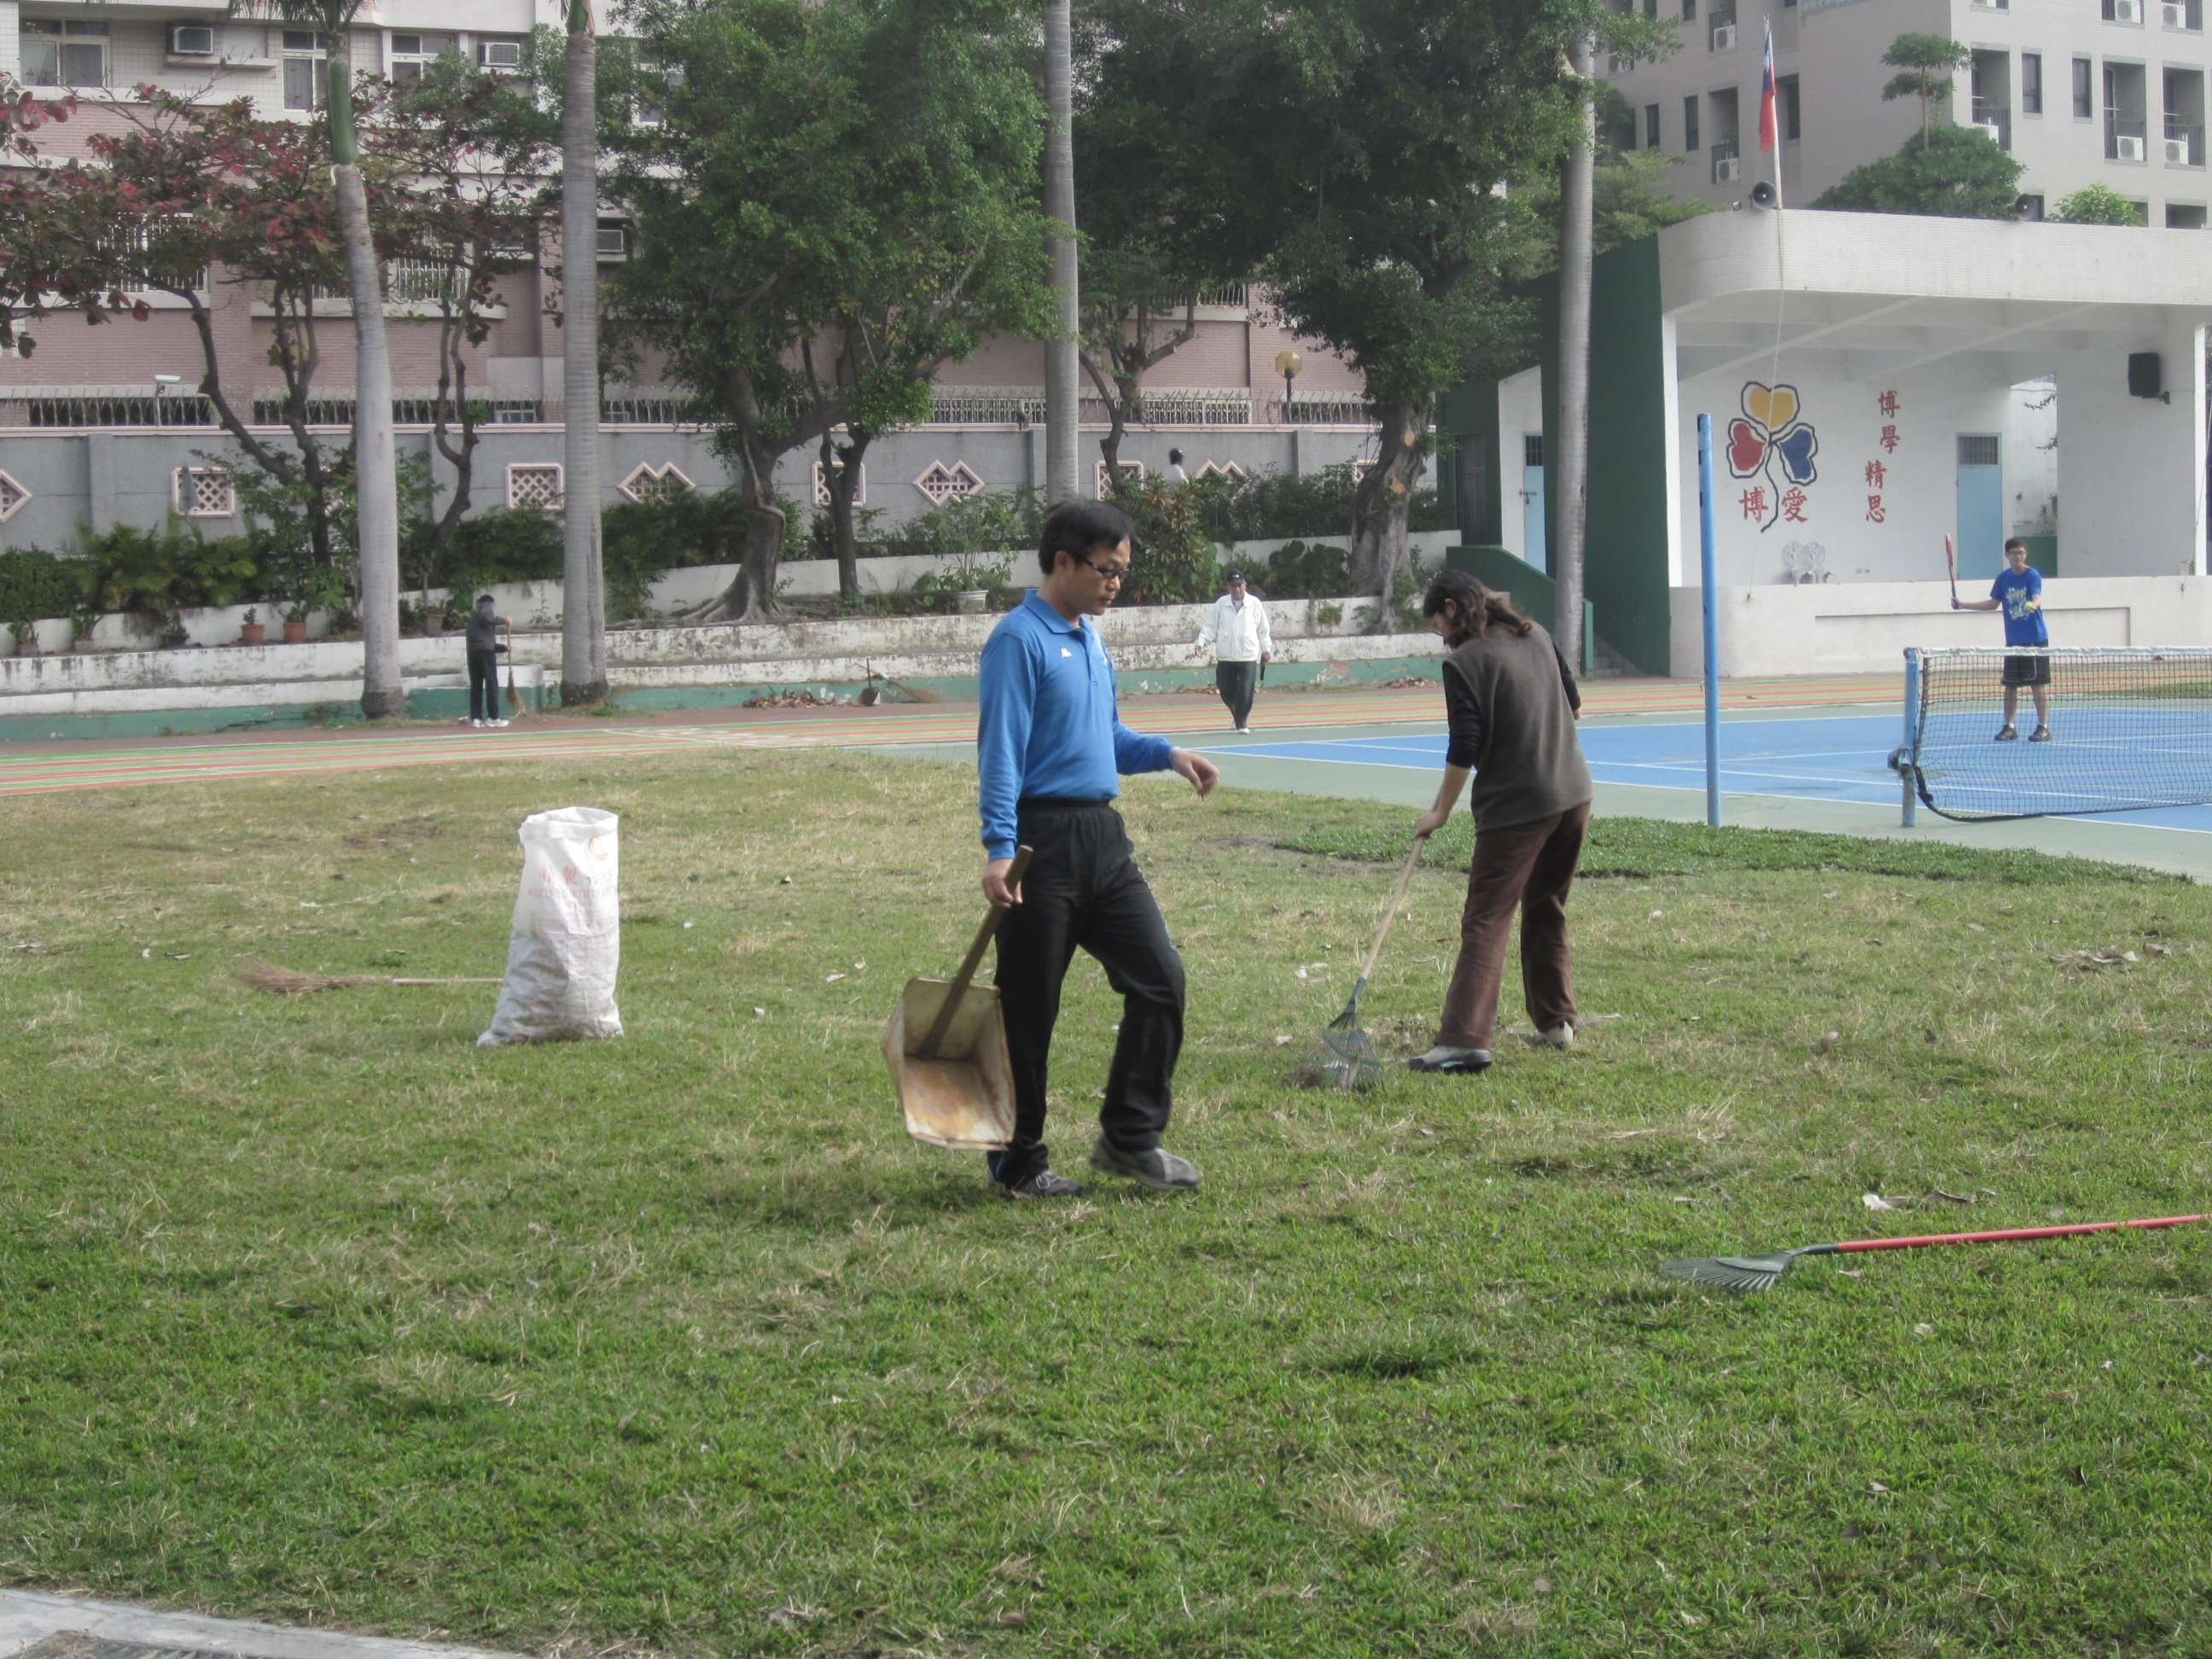
整頓後現場照片 | 